Potvrzení objednávky číslo |  |  |  |  |  |  |  | OD1704728
Jíslo dokladu.  Referent: |  |  |  |  | Datum potvrzení: 30.11.2017  Navržený termín plnění: Leden 2018
Dodavatel.  IMPRO MEDICAL s.r.o.  Slezská 1337/106  13() 00 Praha 3  [č: 24682691  24682691 |  |  |  |  |  | Odběratel:  Zdravotní ústav se sídlem v stí nad Labem  Sídlo: Moskevská 1531/15, 400 Ol Ústí nad Labem  IČ 71009361 DIČ cz71009361  Místo plnění:
Platební údaje  Zůsob úhrady Bankovním převodem na základě daňového dokladu  Splatnost, dnů od DUZP  Urok z prodlení: í 2 nař. vl. 351/2013 sb |  |  |  | Obchodní údaje.  Způsob dodání:  Smluvní pokuta za pozdní dodání:  Ostatní:
Cena.' | bez DPH (Kč) | sazba DPH (⁰%) |  |  |  |  | DPH (Kč) |  |  | s DPH (Kč)
 |  |  |  |  |  |  |  |  | 11340,00 | 65340,00
Akceptujeme objednávku v souladu s ustanovením S 1740 zákona č. 89/2012 Sb. s doplněním podstatně neměnícím podmínky objednávky.
Bereme na vědomí a souhlasíme s uveřejněním smlouvy (s hodnotou nad 50 tis Kč) v registru smluv zřízeném podle zák. č. 340/2015 Sb.
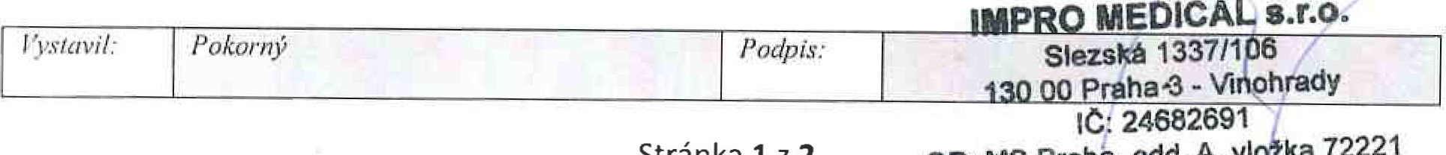
s.r.o.
Stránka 1 z 2 OR: MS Praha, odd. AŇ vložka 72221

